Распознавание производителей молочной продукции флуориметрическим методом «отпечатков пальцев» с использованием «сэндвич»-систем магнетит – частица объекта – флуорофор
Е.М.Полякова, Е.В.Скоробогатов, М.К.Беклемишев
Студент, 3 курс специалитета
МГУ имени М.В. Ломоносова, химический факультет, Москва, Россия
Московский Государственный Университет, Москва, Россия
E-mail: elizaveta.poliakova2017@yandex.ru
Оценке качества молока с точки зрения фальсификации посвящено значительное число работ, большинство которых сосредоточено на обнаружении и определении конкретных соединений [1], но не на идентификации производителя, что может иметь значение для оценки качества продукта. Для решения этой задачи предложены различные варианты метода «отпечатков пальцев», которые предполагают не обнаружение конкретных маркеров, а формирование уникального «отпечатка» образца.
Мы предлагаем флуориметрический вариант метода «отпечатков пальцев» для различения образцов молочной продукции по производителям и жирности, а также для обнаружения некоторых распространенных добавок, используемых для фальсификации молочной продукции. В основе подхода лежит сочетание «сэндвич»-подхода и метода «отпечатков пальцев». Для получения «сэндвича» использовали частицы магнетита, модифицированного полигексаметиленгуанидином (ПГМГ), и флуорофоры – карбоцианиновые красители или углеродные точки. После того, как оба компонента связывались с частицами, присутствующими в образцах, образовавшийся «сэндвич» отделяли с помощью магнита от раствора, содержащего избыток флуорофора. Интенсивность флуоресценции полученного осадка измеряли фотографическим методом и проводили хемометрическую обработку данных. В качестве альтернативных методов «отпечатков пальцев» использовали распознавание на основе собственной флуоресценции образцов и с использованием добавок флуорофоров к объекту.
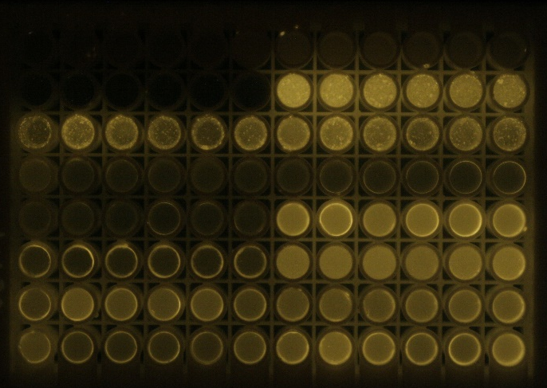
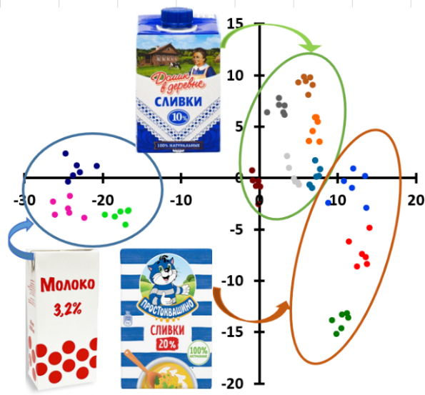
С использованием описанного подхода на основе «сэндвич»-систем с последующей хемометрической обработкой данных удается различить образцы сливок с жирностью 10% (7 производителей), сливок 20% (3 производителя) и молока 3,2% (3 производителя) разных производителей с правильностью 98% и по жирности с правильностью 100%.
Флуоресценция образцов в ближней ИК области (λ_{ex} = 660 нм); график счетов линейного дискриминантного анализа (разный цвет точек соответствует разным производителям).
Работа выполнена в рамках Госзадания № АААА-А21-121011990021-7.
Литература
- Ferreira M. M. e.a. // Food Chem. 2024. V. 457. Article No 140206.

